**Malí chovatelé a badatelé * Mladí přírodovědci**

Lektorky: **Kristýna Sedláčková,** **Jitka Vinklerová a Petra Černá**

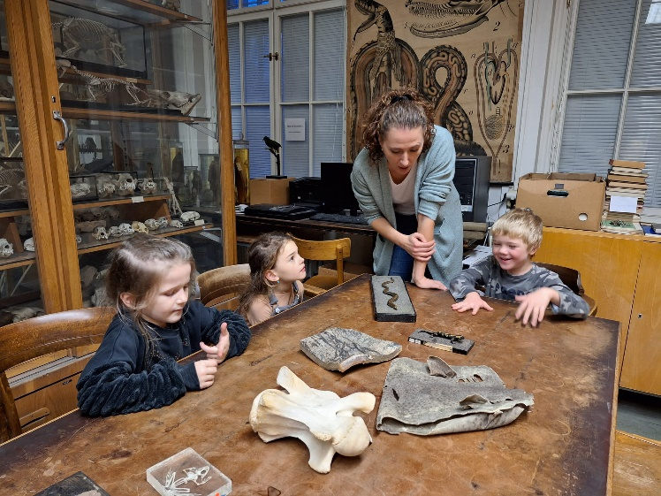

Přírodovědný kroužek je tady především pro nadšené a zvídavé badatele a malé milovníky přírody. Čeká nás tajemný svět zvířat a rostlin, zábavné experimenty a hry s přírodou a v přírodě, kdy budeme společně objevovat, jak věci v přírodě fungují. Prozkoumáme zvířátka v našem zookoutku i skrytá zákoutí botanické zahrady. Mladší děti se skamarádí s morčátky, objeví svět plazů a ani strašilka je nevystraší. Ukážeme si, jak zvířátka a rostlinky žijí, co potřebují a jak se co nejlépe postarat o svého zvířecího kamaráda. Vyzkoušíme si, jak zázračně funguje naše tělo. Budeme pozorovat zvířata skrytá v listí, ozývající se z korun stromů, čvachtající se v rybníčcích nebo zavrtaná v hlíně. Objevíme, co spolu mají mravenci a mšice, jak vodoměrka běhá po vodě, proč je voda životodárná a jak ji chránit a mnohé další.

**Malí chovatelé a badatelé 4-6 let:**

Den konání: **středa 14,45 – 15,45 hodin**

Cena **3 450 Kč/** (22. ledna – 21. května 2025/ 16 lekcí)

● ● ● ● ●

**Mladí přírodovědci (6-9 let):**

Den konání: **středa 16,00 – 17,00 hodin**

Cena **3 450 Kč/** (22. ledna – 21. května 2025/ 16 lekcí)

**Lekce se nekonají:** 12.2. – jarní prázdniny, 16.4. – před Velikonocemi

V ceně je materiál a veškeré potřeby a pomůcky (dalekohledy, binokulární lupa, laboratorní sklo atd.) Minimální počet účastníků je 6. **Přihlášku** doručte do kanceláře školky na adresu Přírodovědná školka Rybička, Benátská 4, 128 00 Praha 2. Úhradu zájmové aktivity proveďte na účet: 38533021/0100, jako VS uveďte 500914815, do poznámky jméno dítěte. Přihláška je platná po uhrazení úplaty. Minimální počet účastníků je 6.